三）实施方案部分

（投标人根据招标文件要求填写，自行编制）

### 1、本次项目建设的目标任务

#### （1）项目总体要求

通过对农村房屋不动产登记项目实施，全面完成完成对鄢陵县大马镇农村房屋不动产登记、权籍信息叠加整合、叠加信息库合库质检、纸质档案数字化及纸质档案标准化等主要工作，并配合甲方完成项目质检和验收工作为深入推进农村改革创造条件。

权籍调查工作内容包括：按照《河南省农村房屋不动产登记权籍调查技术细则》（豫不动产登记联办发【2018】1号）的规定，以实地房屋等建筑物、构筑物状况为依据，进行权属调查；按照《河南省农村集体土地使用权确权登记发证实施细则》的规定，在核实已完成的宅基地和集体建设用地权籍（地籍）调查成果的基础上，补充进行其上附着的、未登记的房屋等建筑物、构筑物的权籍调查（简称为“农村房屋权籍调查”）；对新增的宅基地、集体建设用地和其上附着的房屋等建筑物、构筑物进行房地一体的权籍调查（简称为“农村房地一体权籍调查”）。提交符合不动产登记要求的表、册、图、数等权籍调查成果。农村房屋不动产登记权籍调查包括权属调查和不动产测量。

权籍信息叠加整合工作内容包括：以宅基地和集体建设用地权籍（地籍）信息和数据库为依托，叠加整合农村房屋等建筑物、构筑物以及新增的宅基地、集体建设用地权籍信息，形成农村房地一体的不动产权籍信息数据库，为登记提供信息化基础。

数据库合库质检工作内容包括：制定各标段数据录入技术规程、合库、数据库质检、审核，数据库成果移交和项目验收，并实现与不动产登记信息管理基础平台的关联。

不动产登记办理：不动产登记机构采取有效的方式，统一组织当事人申请不动产登记；统一组织不动产权籍调查成果审核等工作，依托各地建设的不动产登记信息管理基础平台，办理不动产登记，向权利人颁发不动产权证书。

纸质档案数字化工作内容包括：将农村房屋不动产登记权籍调查、登记申请、登记审核以及登记成果等全部纸质档案数字化，建立数字材料信息库。并实现与不动产登记信息管理基础平台的关联。

纸质档案标准化：按照《中华人民共和国档案法》的要求，根据采购人提供的场所面积，建立标准化档案室，确保档案室防火、防盗、防潮、防高温、防尘、防光、防霉菌、防虫、防鼠等。

#### （2）技术要求

**2.1、技术标准**

a数学基础

平面坐标系统采用“2000 国家大地坐标系”。高程系统采用“1985 国家高程基准”。投影类型采用“高斯-克吕格投影”，3°分带。

长度变形不符合要求时，按照《河南省国土资源厅办公室关于印发河南省地籍调查县级平面直角坐标系建设若干意见（试行）的通知》（豫国土资办发〔2014〕13 号）的方法建立基于“2000 国家大地坐标系”的相对独立的平面直角坐标系统。

b界址点坐标成果

界址点坐标分别提供 2000 国家大地坐标系和 1980 西安坐标系两套成果。

c地籍图比例尺、分幅和编号

农村不动产权籍图采用 1∶500 的比例尺；50cm×50cm 正方形分幅；图幅编号按照西南角坐标公里数编号，保留两位小数，X 坐标在前，Y 坐标在后，中间用短横线连接。

d计量单位

长度单位为米（m），面积单位为平方米（m2），面积汇总单位为平方米（m2）；全部保留两位小数。

**2.2法律法规、政策依据**

《中华人民共和国物权法》（中华人民共和国主席令第 62 号）

《中华人民共和国土地管理法》（中华人民共和国主席令第 28 号）

《中华人民共和国土地管理法实施条例》（国务院令第 256 号）

《土地调查条例》（国务院令第 518 号）

《不动产登记暂行条例》（国务院令第 656 号）

《国土资源部关于进一步加快宅基地和集体建设用地确权登记发证有关问题的通知》（国土资发〔2016〕191 号）

《中共河南省委、河南省人民政府关于深入推进农业供给侧结构性改革加快培育农业农村发展新动能的实施意见》（豫发〔2017〕1 号）

《河南省不动产统一登记制度建设联席会议办公室关于印发〈河南省农村房屋不动产登记实施方案〉的通知》（豫不动产登记联办发〔2017〕1 号）

《2017 年河南省政府工作报告》

**2.3技术依据**

《地籍调查规程》（TD/T 1001—2012）

《房产测量规范》（GB/T 17986-2000）

《国土资源部关于做好不动产权籍调查工作的通知》（国土资发〔2015〕41 号）

《国土资源部办公厅关于印发〈不动产单元设定与代码编制规则〉的函》（国土资厅函〔2017〕号）

《农村地籍和房屋调查技术方案（试行）》（国土资发〔2014〕101 号）

《不动产登记数据库标准（试行）》（国土资发〔2015〕103 号）

《河南省农村集体土地使用权确权登记发证实施细则》（豫集办发〔2013〕17 号）

《河南省国土资源厅办公室关于印发〈河南省地籍调查县级平面直角坐标系建设若干意见（试行）〉的通知》（豫国土资办发〔2014〕13 号）

《土地利用现状分类》（GB/T 21010—2017）

《中华人民共和国行政区域代码》（GB/T 2260—2007）

《国家基本比例尺地形图分幅与编号》（GB/T 13989—2012）

《全球定位系统（GPS）测量规范》（GB/T 18314—2009）

《城市测量规范》（CJJ/T 8-2011）

《全球定位系统实时动态测量（RTK）技术规范》（CH/T 2009―2010）

《国家基本比例尺地图图式第 1 部分：1∶500 1∶1 000 1∶2 000 地形图图式 》（GB/T 20257.1―2007）

《河南省农村房屋不动产登记权籍调查技术细则》（豫不动产登记联办发〔2018〕1号）

### 2、项目实施技术路线

#### （1）总体技术路线

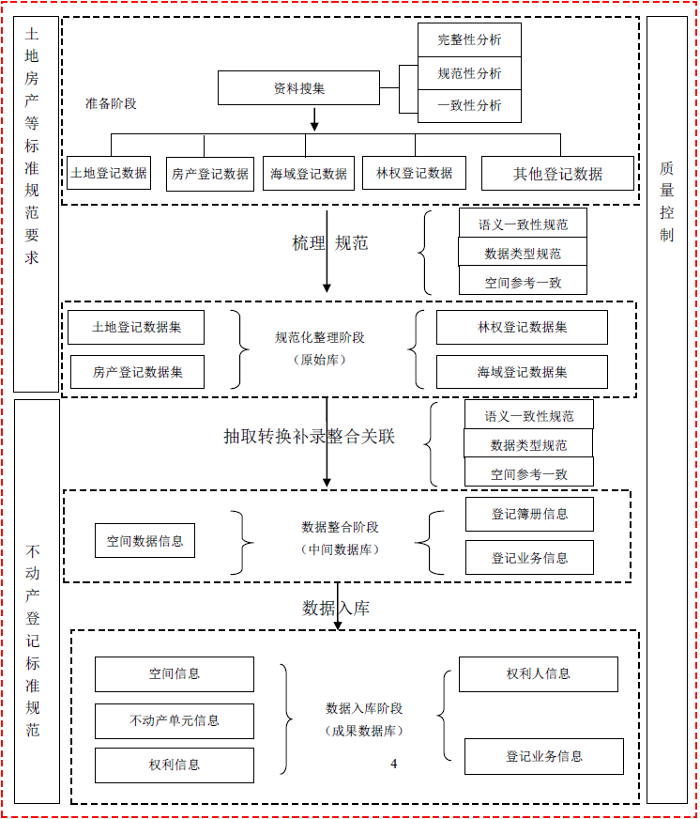

#### （2）房地一体的数据整合流程

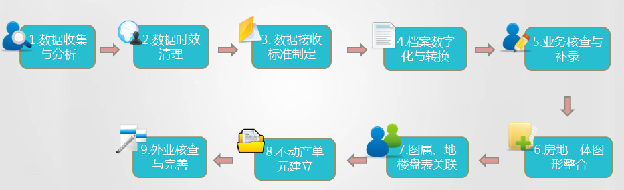

通过对整理后的空间数据进行空间参考一致性处理、图层合并、冗余数据剔除、信息补录等操作，形成符合《不动产登记数据库标准》(试行）要求的空间数据以及与之关联的属性数据，并以此为基础进行地籍区、地籍子区、宗地以及建筑物、构筑物等空间数据统一编码；通过对整理后的非空间数据进行数据归并、冗余数据剔除、信息补录等操作，形成与不动产登记相关技术要求以及《不动产登记数据库标准》(试行）要求相符的不动产登记簿。

#### （3）房产数据落宗

将整合后的空间数据和非空间数据进行关联，按照不动产单元编码规则进行不动产单元编号，用宗地代码把宗地和不动产单元进行关联，用不动产单元编号把不动产和不动产权利关联，用业务号实现不动产权利和登记过程的关联，最终形成空间数据、非空间数据关联，历史和现状信息清晰完整的不动产登记信息。包括如下:

1、对于国有建设用地使用权登记、集体土地所有权登记、集体建设用地使用权登记、宅基地登记、林权登记等，宗地代码分别采用《地籍调查规程》中规定的方法编码，通过原宗地代码关联相应的不动产登记权利信息、地役权信息、抵押权信息、查封登记信息以及异议登记信息，用宗地代码对宗地代码属性项赋值。

2、对于房屋登记信息用原自然幢编号关联逻辑幢、层、户的信息，保留原自然幢信息，用新的自然幢编号对自然幢编号属性项赋值，保留自然幢数据中的宗地代码到逻辑幢、层、户数据表中。

将通过房屋编号关联整理相应的地役权、抵押权、查封登记、异议登记以及预告登记的信息补录新的自然幢编号和宗地代码。

3、对于不动产单元登记信息按不动产单元编码规则分类分宗进行编号，同时补录要素代码、不动产类型选项、宗地特征码、不动产单元状态等信息。

在宗地内通过宗地代码建立和不动产单元的关联关系，通过不动产单元编码建立不动产单元、权利以及权利人之间的关联关系，通过业务号建立权利和办理过程的关联关系。

#### （4）建立标准的不动产统一登记数据库

将整理后的不动产登记信息按照《不动产登记数据库标准》(试行）对基础地理信息、宗地数据、自然幢数据、权利数据、权利人数据、登记业务等进行数据组织、编码、入库，建成支撑不动产登记信息管理基础平台运行的不动产登记数据库（成果数据库），并生成不动产登记元数据。

不动产登记数据入库要进行全面的信息复核，保证入库的数据符合质量控制要求。

按照元数据的要求填写所建数据库的元数据。

### 3、项目实施流程

#### （1）权籍调查内容

对鄢陵县农村房屋不动产登记、权籍调查、权籍信息叠加整合、叠加信息库合库质检、纸质材料数字化及向权利人发放不动产证等工作。其中，权籍调查工作内容包括：在核 实已完成的宅基地和集体建设用地权籍（地籍）调查成果的基础上，补充进行其上附着的、未登记的房屋等建筑物、构筑物的权籍调查（简称为“农村房屋权籍调查”）；对 新增的宅基地、集体建设用地和其上附着的房屋等建筑物、构筑物进行房地一体的权籍调查（简称为“农村房地一体权籍调查”）。提交符合不动产登记要求的表、册、图、数等权籍调查成果。农村房屋不动产登记权籍调查包括权属调查和不动产测量。同时， 对已完成的宅基地和集体建设用地地籍成果进行核实。权籍信息叠加整合工作内容包括： 以宅基地和集体建设用地权籍（地籍）信息和数据库为依托，叠加整合农村房屋等建筑 物、构筑物以及新增的宅基地、集体建设用地权籍信息，形成农村房地一体的不动产权 籍信息数据库，为登记提供信息化基础。数据库合库质检工作内容包括：制定各标段数 据录入技术规程、合库、数据库质检、审核，数据库成果移交和项目验收，并实现与不 动产登记信息管理基础平台的关联。纸质材料数字化工作内容包括：将农村房屋不动产 登记、登记申请、登记审核以及登记成果等全部纸质材料数字化，建立数字材料信息库， 向权利人发放不动产证等工作。

#### （2）权属调查程序

**2.1调查准备**

数据库成果准备。准备下列数据库成果：a集体土地所有权数据库成果。

b集体土地使用权数据库成果。

c与权籍调查相关的其他数据库成果。

2.2数据库成果检查。根据本细则和数据库建设的规定，对数据库的数学基础、成果完整性以及各类空间信息、属性信息和其他信息等进行检查。

数据库数学基础转换。将数据库原定的数学基础转化至本细则规定的数学基础。

2.3基础图件制作。根据需要制作下列图件资料：

a集体土地所有权地籍图。

b集体土地使用权（宅基地使用权和集体建设用地使用权）地籍图。

c正射影像图。

d其他调查所需图件。

其他材料准备和检查。包括农村集体土地所有权、宅基地使用权和集体建设用地使用权确权登记发证成果的纸质和数字材料的准备和检查，各类调查表格、文字材料的印制以及与权籍调查相关的材料准备等。

作为工作基础的各类数据库成果和农村集体土地所有权、宅基地使用权和集体建设用地使用权确权登记发证成果的质量、种类、数量与相关技术细则差距较大的，国土资源管理部门应当结合本次权籍调查，通过增加工作量的方式，按照相关技术细则的要求，予以纠正、完善。

2.4地籍区、地籍子区成果检查

a检查宅基地使用权和集体建设用地使用权确权登记发证成果与本地最终确定的地籍区、地籍子区划分成果一致性。确权登记发证成果与最终成果不一致的，应由国土资源管理部门调整一致后，再用于本次工作。

b将符合本细则要求的宅基地使用权和集体建设用地使用权确权登记发证成果应用的地籍区、地籍子区作为本次农村房屋权籍调查的地籍区、地籍子区成果。

编制前期检查报告。数据库成果、其他材料和地籍区、地籍子区成果检查完后应编制检查报告，检查报告作为制定权籍调查技术方案的基础材料。检查报告加盖国土资源管理部门公章。

调查范围确定。按照宅基地使用权和集体建设用地使用权确权登记发证成果，结合整理完成的数据库和图件成果，确定进行农村房屋权籍调查和农村房地一体权籍调查的工作范围基础情况调查。按照划分的农村房屋权籍调查和农村房地一体权籍调查的工作范围，选取典型的区域，对房屋基础情况进行调查，按照本细则的规定，确定房屋等建筑物、构筑物以及新增宅基地、集体建设用地权籍调查的方法和要求编制技术方案。根据成果检查准备、基础情况调查等情况以及划定的调查范围，按照本细则的要求，编制权籍调查技术方案。技术方案包括：工作概述、基础情况、区域划分、数学基础、调查组织、调查程序、技术要求、质量保障、其他内容等。

技术方案应由国土资源管理部门加盖公章，并作为成果验收的依据。

#### （3）土地登记数据整理方案

土地登记数据整理的内容包括集体土地所有权、国有建设用地使用权登记的空间数据整理、登记簿册整理和关联关系重建等。

a档案资料：纸质档案，包括国有建设用地和城镇住宅。

b空间数据：发证土地的图形入库。实际情况是无电子数据。

c非空间数据：发证土地的相关档案，为纸质档案，需要信息录入及扫描，信息录入到入库模板中，扫描文件存放标准格式目录。部分资料存在宗地无坐标、信息不完整的情况。

d城镇二调数据：电子数据及扫描已有。可采用现势性较好的部分作为建设用地使用权数据库基础内容，结合地籍区、地籍子区划分成果，给每一宗地预编宗地编码及不动产单元号。

e农村集体土地数据：电子数据及扫描已有。

f两权数据资料：作业单位未提交。

**3.1未入库的土地登记档案补充录入**

以城乡土地登记数据库为基础，对现有国有和集体土地登记数据库中的土地登记属性数据、图形数据、影像数据进行分析、转换、规范化整理、建立数据抽取与映射关系、迁入不动产数据库，开展宗地数据预编码、数据质量检查、重构登记簿等土地登记数据清理整合作业，将清理的土地登记数据导入标准不动产数据库工作，并维持数据原有的关联关系。

**3****.2已入库的土地登记数据升级转换**

已入库的土地登记数据升级转换内容包括集体土地所有权、国有建设用地使用权登记情况的空间数据整理、登记簿册整理和关联关系重建等。

**3.3结合纸质档案对数据进行补充完善**

不动产登记数据整理

按照《城镇地籍数据库标准》对集体土地所有权、国有建设用地使用权等土地登记的空间数据和登记簿册进行整理，通过宗地代码、地籍号建立对应的空间信息的关联，通过宗地代码、地籍号关联整理相应的抵押权、查封登记的信息，通过宗地代码、地籍号建立和权利人信息关联，实现关联关系重建。

按照《房地产市场基础信息数据标准》对房产登记的空间数据、楼盘表、登记簿册进行整理，通过自然幢号建立和对应的空间信息的关联，通过房屋编号或建（构）筑物编号关联整理相应的地役权、抵押权、查封登记、异议登记以及预告登记的信息，通过房屋编号或建（构）筑物编号建立和权利人信息的关联，实现关联关系重建。

**3.4建立登记数据与图形关联关系**

将整合后的空间数据和非空间数据进行关联，按照不动产单元编码规则进行不动产单元编号，用宗地代码把宗地和不动产单元进行关联，用不动产单元编号把不动产和不动产权利关联，用业务号实现不动产权利和登记过程的关联，最终形成空间数据、非空间数据关联，历史和现状信息清晰完整的不动产登记信息。包括如下:

**3.5**对于国有建设用地使用权登记、集体土地所有权登记、集体建设用地使用权登记、宅基地登记等，宗地代码分别采用《地籍调查规程》中规定的方法编码，通过原宗地代码关联相应的不动产登记权利信息、地役权信息、抵押权信息、查封登记信息以及异议登记信息，用新宗地代码对宗地代码属性项赋值。

**3.6**对于房屋登记信息用原自然幢编号关联逻辑幢、层、户的信息，保留原自然幢信息，用新的自然幢编号对自然幢编号属性项赋值，保留自然幢数据中的宗地代码到逻辑幢、层、户数据表中。

将通过房屋编号关联整理相应的地役权、抵押权、查封登记、异议登记以及预告登记的信息补录新的自然幢编号和宗地代码。

3.7对于不动产单元登记信息按不动产单元编码规则分类分宗进行编号，同时补录要素代码、不动产类型选项、宗地特征码、不动产单元状态等信息。

在宗地内通过宗地编码建立和不动产单元的关联关系，通过不动产单元编码建立不动产单元、权利以及权利人之间的关联关系，通过业务号建立权利和办理过程的关联关系。

#### （4）房产登记数据整理方案

**4.1规范化整理**

房产登记数据整理包括房屋所有权登记的空间数据整理、楼盘表整理、登记簿册整理和关联关系重建等。

房产数据：房产数据库和纸质档案

a房产数据库：提取房屋空间数据，落宗。数据库暂时无法打开，同时可能存在数据无坐标的情况，如无坐标，需与县局协商解决办法。

b纸质档案：已移交的基础资料包括城区和乡镇；业务资料未做统计；部分房产未移交档案未做统计，需到房产局复印此部分资料。纸质档案需信息录入并扫描，信息录入到入库模板中，扫描存放标准格式目录。

c楼盘数据：对于原房产数据库有楼盘表的，依据不动产登记数据库标准，提取转换楼盘表信息，无楼盘表的，调查测绘楼盘表信息，建立楼盘表数据库。将房地合一登记信息与楼盘表关联，进行落宗落户。

**4.2房产登记数据整合关联**

按照《房地产市场基础信息数据标准》对房产登记的空间数据、楼盘表、登记簿册进行整理，通过自然幢号建立和对应的空间信息的关联，通过房屋编号或建（构）筑物编号关联整理相应的地役权、抵押权、查封登记、异议登记以及预告登记的信息，通过房屋编号或建（构）筑物编号建立和权利人信息的关联，实现关联关系重建。

#### （5）历史数据升级转换方案

**5.1历史数据库结构分析**

对已有的农村集体土地确权登记发证集体土地所有权数据库、农村集体土地确权登记发证集体土地使用权数据库、城镇地籍（更新）调查数据库、房屋登记数据库、林木（权）登记数据库、其他登记数据库等进行整理，

a保存归档

对原有土地、房屋、林木（权）等数据库保存和归档（原始资料存档）。

b空间数据整理

空间数据是指用来表示土地、房屋、林权等空间位置、形状、大小及其分布特征等信息的数据。

按照原有的技术规程，对已有的土地、房屋、林木（权）等数据库空间数据的内容、比例尺、结构、空间参考以及精度等进行检查、调整、完善。对缺漏的信息进行补充完善。

将土地、房屋、林木（权）等数据库的空间参考，统一在按照河南省国土资源厅办公室《关于印发河南省地籍调查县级平面直角坐标系建设若干意见（试行）的通知》（豫国土资办发〔2014〕13号）的要求，建立的县级平面直角坐标系下。

按照《不动产登记数据整合建库技术规范（试行）》《不动产登记数据库标准（试行）》的规定，将各类空间数据的数据类型、小数点位数和数量单位进行统一。

在保证参照比例尺、空间参考以及精度等指标符合本方案和《不动产登记数据整合建库技术规范（试行）》《不动产登记数据库标准（试行）》的要求，拓扑无错误、信息表达一致的前提下，考虑到数据管理、存储、更新等因素，并与已有土地、房屋、林权等登记簿建立有效关联，形成按指定格式分别存储的土地、房屋、林权等登记空间信息数据库。

指定格式应符合《不动产登记数据整合建库技术规范（试行）》《不动产登记数据库标准（试行）》的规定。

将符合原有技术规程的土地、房屋、林木等空间数据整合成符合《不动产登记数据整合建库技术规范（试行）》《不动产登记数据库标准（试行）》规定的空间数据。

《不动产登记数据整合建库技术规范（试行）》《不动产登记数据库标准（试行）》规定的内容超出原有数据库规定的，只保留规定项目，不填写信息，但应作出说明。

c属性数据整理

属性数据为描述土地、房屋、林权等的权利主体、坐落界址、空间界限、面积用途等自然状况的信息。

本方案所称的属性数据除上述信息外，还包括：土地、房屋、林权等权利类型、内容、来源、期限、权利变化等权属状况信息以及基于权利设定抵押权、地役权或者发生预告登记、异议登记、查封登记等信息，也称为非空间数据或者非空间信息。

按照原有的技术规程，对已有的土地、房屋、林木（权）等数据库属性信息的内容、要素分类、编码、结构等进行检查、调整、完善。对缺漏的信息进行补充完善。

按照《不动产登记数据整合建库技术规范（试行）》《不动产登记数据库标准（试行）》的规定，对土地、房屋、林木（权）等数据库属性信息进行梳理，处理各类信息间、各类信息与规范、标准间，同名异质和同质异名的问题，保证全部不动产登记信息不存在语义不一致的描述。

在保证属性值域符合《不动产登记数据整合建库技术规范（试行）》《不动产登记数据库标准（试行）》的规定，信息表达一致的前提下，考虑到数据管理、存储、更新等因素，并与已有土地、房屋、林权等登记簿建立有效关联，形成按指定格式分别存储的土地、房屋、林权等登记属性信息数据库。同时，建立转换关系，属性信息应以不动产登记簿的形式、内容输出、存储。

指定格式应符合《不动产登记数据整合建库技术规范（试行）》《不动产登记数据库标准（试行）》的规定。

将符合原有技术规程的土地、房屋、林木等属性数据整合成符合《不动产登记数据整合建库技术规范（试行）》《不动产登记数据库标准（试行）》规定的属性数据。

《不动产登记数据整合建库技术规范（试行）》《不动产登记数据库标准（试行）》规定的内容超出原有数据库规定的，只保留规定项目，不填写信息，但应作出说明。

**5.2数据升级转换流程及方法**

a逻辑关系检查与重建

土地、房屋、林木等空间数据、属性数据完整的数据库，检查、确定空间数据与属性数据的关联关系。

未建立空间数据和属性数据关联关系的，分别利用宗地代码、自然幢号、林宗号等关键字建立空间数据和属性数据的关联关系。

通过宗地号、自然幢号、林宗号以及证书号、业务号、档案编码等信息建立登记簿、登记档案和空间数据、属性数据的关联关系。

通过原有的业务号，建立土地、房屋、林木等现有的登记簿和登记档案的关联关系。

b地籍区地籍子区划分成果套核与检查

将地籍区、地籍子区划分成果与整理后的集体土地所有权数据库、集体他对使用权数据库、城镇地籍（更新）调查数据库套核，检查、调整套核结果，保证与已有登记结果或者权籍调查成果宗地统一编码的一致性，保证已有编码的正确性。

c阶段成果检查

在逻辑关系重建后，按照本方案和原有技术规程、规范以及《不动产登记数据整合建库技术规范（试行）》《不动产登记数据库标准（试行）》的要求，对成果进行全面的检查和复核，形成集空间数据和属性数据为一体的阶段性成果。包括：土地登记数据集、房产登记数据集、林木（权）登记数据集。

d数据整合

通过对整理后的土地、房屋、林权等空间数据进行空间参考一致性处理、图层合并、冗余数据剔除、信息补录等操作，将土地、房屋、林权等空间数据和属性数据整合为一体，形成符合《不动产登记数据库标准》（试行）要求的空间数据以及与之关联的属性数据。

房屋、林木等只有属性数据无空间数据或者空间数据无法满足整合要求的，可通过定着物坐落、权利人等信息或者最新的影像资料成果，建立土地与房屋、林木等空间关联关系。有条件的，也可通过不动产权籍调查获取房屋、林木的空间信息，

在整合形成的空间数据和属性数据基础上，进行地籍区、地籍子区、宗地以及建筑物、构筑物等空间数据统一编码。

通过对整理后的属性数据进行数据归并、冗余数据剔除、信息补录等操作，形成与不动产登记相关技术要求以及《不动产登记数据库标准》（试行）要求相符的不动产登记簿。

e数据关联

将整合后的空间数据和属性数据进行关联。按照不动产单元编码规则进行不动产单元编号。

用宗地代码关联宗地和不动产单元。

用不动产单元编号关联不动产和不动产权利。

用业务号关联不动产权利和登记过程的。

最终形成空间数据、属性数据关联，历史和现状信息清晰完整的不动产登记信息。包括如下：

对于国有建设用地使用权登记、集体土地所有权登记、集体建设用地使用权登记、宅基地登记、林权登记等，宗地代码分别采用《河南省国土资源厅关于印发河南省宗地统一代码编制实施细则（试行）的通知》（豫国土资发〔2013〕53号）》中规定的方法编码，通过原宗地代码关联相应的不动产登记权利信息、地役权信息、抵押权信息、查封登记信息以及异议登记信息，用宗地代码对宗地代码属性项赋值。

对于房屋登记信息用原自然幢编号关联逻辑幢、层、户的信息，保留原自然幢信息，用新的自然幢编号对自然幢编号属性项赋值，保留自然幢数据中的宗地代码到逻辑幢、层、户数据表中。

将通过房屋编号关联整理相应的地役权、抵押权、查封登记、异议登记以及预告登记的信息补录新的自然幢编号和宗地代码。

对于不动产单元登记信息按不动产单元编码规则分类分宗进行编号，同时补录要素代码、不动产类型选项、宗地特征码、不动产单元状态等信息。

在宗地内通过宗地代码建立和不动产单元的关联关系，通过不动产单元编码建立不动产单元、权利以及权利人之间的关联关系，通过业务号建立权利和办理过程的关联关系。

f数据成果

对数据整合、关联后的数据成果进行全面的信息复核后，形成数据成果。包括：不动产空间信息数据、不动产登记薄信息数据（不动产电子登记簿）、不动产登记业务数据（电子档案和其他电子形式的材料）。

**5.3数据存在问题分析**

a属性数据

用随机抽样方式进行检查。

从被检查的不动产登记数据库成果中，随机抽取不少于15%的单位产品作为样本，通过对样本的检查评价数据的总体质量。随机抽样检测采用人工目视检测方法，通过屏幕显示或输出，与原始数据进行核对，以确定数据的质量状况。

b空间数据

采用计算机软件完全检查。

使用预先定义和设计好的规则、方法或软件进行全面检查。

质量控制要素

空间数据的质量评价要素

图层名称规范性。图层命名应保持和《不动产登记数据库标准》（试行）一致。

属性数据结构一致性。在数据库属性结构表中，属性项的定义应和《不动产登记数据库标准》（试行）保持一致，必选属性项的描述应采用《不动产登记数据库标准》（试行）的描述，可以适当扩展，但不得冲突。

代码一致性。有明确命名规则、编码规则和数据字典的属性项，应严格执行编码方法，保持编码语义一致。

数值范围符合性。属性项的值域应符合《不动产登记数据库标准》(试行）中相关值域的要求。

点层内拓扑关系。点层内无拓扑错误。

线层内拓扑关系。线层内无拓扑错误。

面层内拓扑关系。面层内无拓扑错误。

线面拓扑关系。线面拓扑无错误。

碎片多边形、碎线检查。不存在超限的碎片、碎线。

点线层拓扑关系。点线层无拓扑错误。

点面层拓扑关系。点面层无拓扑错误。

空间要素一致性。对行政区、地籍区、地籍子区、宗地之间无逻辑错误。

属性数据的质量评价要素

完整性。数据表齐全，如《不动产登记数据库标准》（试行）中无信息，必须保留空表，并且属性结构不得与《不动产登记数据库标准》（试行）冲突。

属性数据结构一致性。在数据库属性结构表中，属性项的定义应和《不动产登记数据库标准》（试行）保持一致，必选属性项的描述应采用《不动产登记数据库标准》（试行）的描述，可以适当扩展，但不得冲突。

代码一致性。有明确命名规则、编码规则和数据字典的属性项，应严格执行编码方法，保持编码语义一致。

数值范围符合性。属性项的值域应符合《不动产登记数据库标准》（试行）中相关值域的要求。

表内逻辑一致性检查。对数据表内相关联约束字段进行一致性检查，保证逻辑关系正确。

表间逻辑一致性检查。对数据表中的关联主键进行检查，保证关联关系正确；相关联的属性项之间没有逻辑错误。

抽检样本的屏幕显示或输出，全部与原始数据一致；计算机软件检查结果符合要求；可以确定成果通过检查。

### 4、项目组织机构及项目主要人员职责

#### （1）项目组织机构

为了确实抓好对项目的作业管理工作，确保优质、高效地按期完成项目，针对该项目任务重、工期紧、外业多等特点，公司成立“鄢陵县农村房屋不动产登记项目部”，并根据项目需要设置了技术部、生产组、质检组、安全组、后勤保障组五个项目小组。在管理上，实行项目总负责人统一组织协调，负责项目实施过程中重大事件的决策，各小组分别按照自己的工作范围抓、管好份内工作，真正做到每项工作都有人抓，有人落实、有人管，在搞好本小组工作的同时，本着分工不分家的原则，公司形成了协调配合的管理机制。

项目组织机构图如下

|  |  |  |  |  |  |  |  |  |  |
| --- | --- | --- | --- | --- | --- | --- | --- | --- | --- |
| 技术职务 | 姓名 | 年龄 | 性别 | 职称 | 执业或职业资格证明 | | | | |
| 证书名称 | 级别 | 证号 | 专业 | 工作  年限 |
| 项目负责 | 赵维成 | 55 | 男 | 高级工程师 | 职称证 | 高级 | B19110900106 | 地质测绘 | 32 |
| 技术负责 | 刘善彬 | 38 | 男 | 高级工程师 | 职称证 | 高级 | B19150900444 | 地质测绘 | 16 |
| 内业负责 | 赵豫 | 43 | 女 | 高级工程师 | 职称证 | 高级 | B19110900095 | 地质测绘 | 20 |
| 内业负责 | 魏瑞莲 | 48 | 女 | 高级工程师 | 职称证 | 高级 | B19110900092 | 地质测绘 | 25 |
| 内业负责 | 马树录 | 62 | 男 | 高级工程师 | 职称证 | 高级 | B19140900085 | 地质测绘 | 39 |
| 内业负责 | 刘保信 | 62 | 男 | 高级工程师 | 职称证 | 高级 | B19080900501 | 地质测绘 | 39 |
| 内业负责 | 姚青 | 53 | 女 | 高级工程师 | 职称证 | 高级 | B19140900102 | 地质测绘 | 30 |
| 内业负责 | 郑玉玲 | 49 | 女 | 高级工程师 | 职称证 | 高级 | B19040900431 | 工程测量 | 26 |
| 内业负责 | 王勉 | 46 | 女 | 高级工程师 | 职称证 | 高级 | B19120900525 | 地质测绘 | 23 |
| 外业负责 | 胡华宗 | 49 | 男 | 高级工程师 | 职称证 | 高级 | B19030900101 | 工程测量 | 25 |
| 外业负责 | 康锋 | 41 | 男 | 高级工程师 | 职称证 | 高级 | B19140900084 | 地质测绘 | 18 |
| 外业负责 | 付凤扬 | 40 | 男 | 高级工程师 | 职称证 | 高级 | B19160900047 | 地质测绘 | 17 |
| 外业负责 | 王毅 | 38 | 男 | 高级工程师 | 职称证 | 高级 | B19170900103 | 地质测绘 | 15 |
| 外业负责 | 颜宏强 | 39 | 男 | 工程师 | 职称证 | 中级 | C19032100900116 | 地质测绘 | 16 |
| 外业负责 | 秦建辉 | 36 | 男 | 工程师 | 职称证 | 中级 | C19032110900158 | 地质测绘 | 13 |
| 外业负责 | 周长军 | 38 | 男 | 工程师 | 职称证 | 中级 | C19032100900119 | 地质测绘 | 15 |
| 外业负责 | 袁洪杰 | 39 | 男 | 工程师 | 职称证 | 中级 | C19032090900076 | 地质测绘 | 16 |
| 外业负责 | 张清坡 | 31 | 男 | 工程师 | 职称证 | 中级 | C19032160900139 | 地质测绘 | 12 |
| 外业负责 | 郝学峰 | 33 | 男 | 工程师 | 职称证 | 中级 | C19032150900186 | 地质测绘 | 9 |
| 外业负责 | 王亚辉 | 33 | 男 | 工程师 | 职称证 | 中级 | C19032150900176 | 地质测绘 | 7 |
| 技术职务 | 姓名 | 年龄 | 性别 | 职称 | 执业或职业资格证明 | | | | |
| 证书名称 | 级别 | 证号 | 专业 | 工作年限 |
| 外业负责 | 李晓静 | 32 | 女 | 工程师 | 职称证 | 中级 | C19032150900184 | 地质测绘 |  |
| 外业负责 | 陈辉 | 38 | 男 | 工程师 | 职称证 | 中级 | C19032130900110 | 地质测绘 |  |
| 外业负责 | 王永生 | 48 | 男 | 工程师 | 职称证 | 中级 | C19032990900016 | 地质测绘 |  |
| 外业负责 | 呂宪法 | 55 | 男 | 工程师 | 职称证 | 中级 | C19032990900016 | 地质测绘 | 8 |
| 外业负责 | 田爽 | 35 | 男 | 工程师 | 职称证 | 中级 | C19032130900122 | 地质测绘 | 14 |
| 外业负责 | 鲁殿刚 | 35 | 男 | 工程师 | 职称证 | 中级 | C19032110900141 | 地质测绘 | 25 |
| 外业负责 | 刘炜堃 | 31 | 男 | 工程师 | 职称证 | 中级 | C19032170900153 | 地质测绘 | 32 |
| 外业负责 | 顾晓梅 | 35 | 女 | 工程师 | 职称证 | 中级 | C19032140900128 | 地质测绘 | 12 |
| 外业负责 | 高新盈 | 38 | 男 | 工程师 | 职称证 | 中级 | C19032100900118 | 地质测绘 | 12 |
| 外业负责 | 雒兴建 | 38 | 男 | 工程师 | 职称证 | 中级 | C19032100900106 | 地质测绘 | 9 |
| 外业负责 | 赵鹏程 | 41 | 男 | 工程师 | 职称证 | 中级 | C19032100900107 | 地质测绘 | 12 |
| 外业负责 | 王勇 | 40 | 男 | 工程师 | 职称证 | 中级 | C19032050900065 | 地质测绘 | 15 |
| 外业负责 | 刘明 | 37 | 男 | 工程师 | 职称证 | 中级 | C19032110900163 | 地质测绘 | 19 |

内业负责

外业负责

质检负责

后勤保障

外业一组

外业二组

外业三组

内业一组

内业二组

内业三组

作业员

作业员

作业员

作业员

作业员

作业员

技术负责人

安全负责

项目负责人

#### （2）项目主要人员职责

项目部是本次规划编制工作的主体，项目部主要成员包括项目负责、技术负责、生产负责、质检负责、安全负责、后勤负责等，统一调配人力、设备，共同协调、合理安排、及时编制工作中遇到的技术及其它各方面的问题，为保证项目的顺利进行，特明确项目部各主要成员的岗位职责：

（1）项目负责人

项目负责人是该项目的主要管理人员，是项目的第一责任人，对项目全面负责，在公司的领导下全权负责项目工作生产，积极主动地开展生产活动，整体把握项目，合理组织安排生产，组织制定工作计划与总结，同时做好与甲方的沟通、协同技术负责、质量检查负责及项目组对该项目的工作进度、质量等方面的工作。项目负责人要接受公司的统一考评，根据考评的结果给予相应的奖惩。

（2）技术负责人

项目技术负责人承担本项目技术管理的职责，是项目技术质量第一责任人。在项目负责的领导下全权负责项目的技术管理工作，积极地、主动地开展生产活动。整体把握项目技术质量，根据生产进度安排，制定各组质量计划。协助项目负责做好甲方及相关单位的协调配合工作。

（3）生产负责人

生产负责人要配合项目负责开展项目日常工作。项目负责人因其它工作需要，另有它事期间，生产负责人代表项目负责人全权处理项目部事务，履行项目负责的职责，承担相应义务。生产负责人接受公司的统一考评，根据考评的结果给予相应的奖惩。

（4）质检负责人

质检负责人是负责项目质量的管理人员，即在作业人员自检后，作业队内质量检查员检查后交由项目质量检查员检查，质量检查员负责作业过程中各种数据质量的检查，并对所检查的数据负责。

（5）安全负责人

安全负责人主要是管理整个项目组的日常安全工作及安全监察，包括人身安全、仪器设备安全、数据资料安全。

公司的保密制度涉及测绘成果的保密和商业机密及第三方信息成果的保密方面的内容，公司各组所有员工必须签定保密协议。为了减少磨擦，确保测绘成图成果资料的保密，以及安全生产的监督、检查和指导等安全管理工作，特设安全管理员，并明确其责任和义务是每个成功项目管理的需要。

（6）后勤负责人

后勤负责人是负责整个项目组的后勤工作。主要职责如下：

1）全面负责项目部的后勤保障工作；

2）对项目所需的生产、生活用品，预以预算、整理、登记，经项目负责签字后上报到办公室，由办公室及时调配；

3）项目部后勤保障组每月月底将上个月的开支情况报到主管领导，并将本月生产经费预算一并报上，由领导审核、计划安排。项目部报销票据必须有经手人、证明人以及项目负责的签字证明。

### 5、确保工程工期的技术和组织措施

#### （1）进度计划

我公司针对鄢陵县农村房屋不动产登记项目的进度计划为：2018年11月至2019年4月，组织开展实地调查和数据库建设，2019年5月至8月，完成调查成果整理、数据更新、成果汇交，汇总形成鄢陵县农村房屋不动产登记项目基本数据， 9月进一步完善成果报省级核查、验收。

因鄢陵县农村房屋不动产登记项目时间紧任务重，我单位拟采用交叉作业法进行进度计划控制，如下所示：

（1）2018年11月中旬：与相关单位与部门沟通协调、人员培训、制作工作方案；开展对参与本项目管理人员及拟投入本项目技术人员的的培训。

（2）2018年11月中旬：收集调查相关基础资料数据、制作工作底图、制作调查表等。

（3）2018年11月下旬至2019年1月中旬：开展权籍调查。按照《河南省农村房屋不动产登记权籍调查技术细则》（豫不动产登记联办发【2018】1号）的规定，以实地房屋等建筑物、构筑物状况为依据，进行权属调查；按照《河南省农村集体土地使用权确权登记发证实施细则》的规定，对新增的宅基地和集体建设用地进行权属调查；采用合规有效的测量方法，施测界址、计算面积，并制作权籍调查成果。

（4）2019年1月初至2019年3月下旬：叠加整合信息。以宅基地和集体建设用地权籍（地籍）信息和数据库为依托，叠加整合农村房屋等建筑物、构筑物以及新增的宅基地、集体建设用地权籍信息，形成农村房地一体的不动产权籍信息数据库，为登记提供信息化基础。

（5）2019年3月初至2019年5月底：不动产登记办理。不动产登记机构采取有效的方式，统一组织当事人申请不动产登记；统一组织不动产权籍调查成果审核等工作，依托各地建设的不动产登记信息管理基础平台，办理不动产登记，向权利人颁发不动产权证书。

（6）2019年5月中旬至2019年8月底：纸质档案数字化。将农村房屋不动产登记权籍调查、登记申请、登记审核以及登记成果等全部纸质档案数字化，建立数字材料信息库，并实现与不动产登记信息管理基础平台的关联。

（7）2019年9月初至月底：进一步完善成果，进行成果验收、报送工作。

进度计划横道图如下所示：

**鄢陵县农村房屋不动产登记项目进度计划横道图（交叉作业法）**

）

|  |  |  |  |  |  |  |  |  |  |  |  |  |
| --- | --- | --- | --- | --- | --- | --- | --- | --- | --- | --- | --- | --- |
| 日 期  工 序 | 2018 | | 2019年 | | | | | | | | | |
| 11月 | 12月 | 1月 | 2月 | 3月 | 4月 | 5月 | 6月 | 7月 | 8月 | 9月 | |
| 与相关单位与部门沟通协调、人员培训、制作工作方案 |  |  |  |  |  |  |  |  |  |  |  | |
| 收集并分析有关资料及数据、制作工作底图、制作调查表 |  |  |  |  |  |  |  |  |  |  |  | |
| 开展权籍调查 |  |  |  |  |  |  |  |  |  |  |  | |
| 叠加整合信息 |  |  |  |  |  |  |  |  |  |  |  |  |
| 不动产登记办理 |  |  |  |  |  |  |  |  |  |  |  | |
| 纸质档案数字化 |  |  |  |  |  |  |  |  |  |  |  | |
| 进一步完善成果，进行成果验收、报送工作 |  |  |  |  |  |  |  |  |  |  |  | |

#### （2）进度组织措施

我公司将保证进度控制措施的有效实施，为保证成果按时提交，特制定以下措施：

（1）制订详细作业计划，并严格按作业进度计划完成每一项工作。

（2）项目开始前组织项目组全体技术人员认真学习技术设计书和有关的技术规范、规定，了解工作背景、调查区的历史和现状，明确为完成本项目任务而需要解决的关键技术问题和应采取的主要工作方法及工作中应注意的问题，做到野外工作有的放矢。

（3）加强各级检查，及时发现错误，避免将问题带入下阶段工作，造成返工，影响工作进度。

（4）当发现人员、设备不能满足需要时，及时增加人员和设备，保证按约定工期完成。

（5）任务明确到人、责任到人，制定明确的奖罚措施，对不能按计划完成又无正当原因的进行处罚，对不称职人员及时更换。

（6）采用先进技术、先进设备，提高工作效率，注重先进的测绘技术的新理论、新思维、新方法的学习和应用，不断提高先进的测绘技术在调查工作中的操作和应用水平，以提高工作效率、工作精度及成果质量。

（7）做好事前培训和技术指导，避免返工。先进行试点，总结经验，以便统一认识，统一标准，使工作能顺利开展，避免返工，以缩短工期。

（8）总结以往工程经验，对工作方案、工作方法进行最优化选择。

（9）积极研究新科技、新技术、新设备在鄢陵县农村房屋不动产登记项目工作中的应用，努力提高工作效率，加快设计工作进度。

（10）在人员组织配备上，选派业务能力强、具有较强沟通管理能力的人员担任项目负责人，并从中选择认真负责、工作经验丰富的技术人员担任项目技术负责人，加强各专业间的协调配合，保证工作进度。

### 6、确保工程质量的技术和组织措施

为确保鄢陵县农村房屋不动产登记项目的质量，我公司特制订如下措施：

#### （1）作业方法的质量保障

工作开始前， 制定工作计划和实施方案与工作步骤指南，做好充分的准备工作，并确保所有人员能掌握自己在岗位上的技术要求。

发现问题及时提出纠正措施，预防再发生，并推广先进的作业方法。

对实施方案进行优化、完善和维护。在发现实施方案不足时，需再做优化、完善和维护，凡未经实际验证和甲方同意的优化、完善和维护是无效的，实施中必须严格按认可甲方的方案作业。

测量项目结束之后，应全面总结各阶段的工作，统计有关数据，对结果进行分析，评价各项成果的质量，查明成果上存在的问题及其产生的原因，提出纠正和纠正措施，消除问题并防止今后再发生，编写工作报告和技术总结。

#### （2）生产过程的质量控制

2.1根据质量管理体系，要求对每个项目产品实现过程的各阶段进行控制。

2.2作业中每道工序产生的错误必将会影响到最终的结果正确性，为确保成果质量， 每一道工序均进行质量检查。内、外业成果相互校核，利用外业成果检查内业成图资料。从项目负责、技术负责、质量检查员、各工序负责人，作业员都应明确各自的职责，各环节均有明确的责任人和检查者，完整记录每个质量问题，严把质量关。

2.3对所进行的项目产品质量建立相应的实施办法，成立项目质量管理的人员，设置项目有关的质量检验人员， 专职质量检验人员不少于2人。对于工序内无法解决的问题应及时向有关技术主管汇报，管理者组织召开碰头会、专题会及质量分析会进行讨论解决，消除各部门壁垒和责任推诿，使质量管理体系的自我改进机制不断得到加强。

#### （3）质量检查保障措施

3.1执行国家GB/T《数字测绘产品检查验收规定和质量评定》、GB/T《数字测绘成果质量检查与验收》等标准的有关条款。最终检查必须严格按照有关依据进行，不放宽标准、降低要求，采用室内检查各项资料、上级抽样检查和实地检查检测验证的方法进行。检查比例不能低于《数字测绘成果质量检查与验收》中有关规定。每个项目全过程严格采取 “三级检查”，即作业员自查，项目专职检查，上级对最终成果的检查。每级检查应有明确的检查内容和要求，检查有相应的记录和报告。各级检查独立进行，不得省略或代替。 各级检查记录中对发现的问题提出处理意见，将对处理后的结果，检查中发现的质量问题即时改正，问题较多或性质严重时， 可将部分或全部产品退回返工。 对从未遇到的技术问题和作业过程的重大问题应做好记录并报告上级技术主管，以便及时解决。

3.2实行项目总负责人对申报单位负责，由项目总负责人对工作统一领导安排，分级管理，各级分项负责人对总负责人负责，接受总负责人的领导，出现问题的追究负责人的相关责任。

为加强工作质量管理，我公司计划根据项目内容和质量工作实施要点、质量目标的分解情况，建立项目的质量保证体系，建立科学、合理的管理制度，明确体系中各级人员的主要工作和职责，实行设计等相关人员作业成果“实名制”和“质量责任终身制”，从思想上不断强化作业员的质量意识和责任意识，以保证成果的质量。

质量检查比例：

作业组自检：100%

项目部抽查：外业20%，内业100%

公司总工办抽样检查：外业5%，内业10%

a由项目质检负责人主持制定本项目各生产工序的检查验收方案，并由项目组评审、项目负责人批准后在各工序质量控制过程中严格实施。

b各工序的检查验收方案要充分总结我公司承担同类项目中质量的得失，明确各工序质量控制的重点和难点，保证规划成果各项指标均在有效控制之下。

c对各级检查人员由项目质检负责人组织，认真学习各工序的专业技术设计书和检查验收方案，明确掌握本项目的特点、重点、难点，把好质量关。

d定期对项目人员进行规范、规程、工序工艺、检验方法等质量管理基础知识培训，开展质量意识教育。

e树立“用户服务”和“下道工序就是用户”的思想，严格按照技术标准作业，使每个作业员树立牢固的质量意识和服务意识。

f建立和完善工程质量领导责任制。公司法定代表人和项目负责人对本项目的成果质量负有领导责任及终身责任,要依法管理企业。要按照"谁主管,谁负责的"原则,从人员、材料、设备、工序、工艺、技术措施等方面层层落实项目成果质量责任,做到一级抓一级,层层抓落实。

g强化项目质量管理。质量管理贯穿于项目进行的全过程。项目成果质量控制,主要是对项目各个环节或中间各级成果进行全过程的监督、检查与验收,其质量控制程序和内容随着项目进行阶段的不同而变化。项目各阶段所有参与人员应按照有关法律法规、技术标准、技术规范及合同规定的要求,认真覆行职责,而不能有丝毫的懈怠和马虎。

h提高项目参与人员素质。项目参与人员素质直接影响项目质量目标的成败,是项目质量高低、优劣的决定性因素。因此,控制项目质量首先要从严格人员准入和提高人员素质抓起。无论是决策、管理者,还是技术操作者,都应该是有"资格"的行家。同时,还应该具有良好的心理素质和职业道德。必须加强技术人员的培训和考核,尤其要加强企业作风建设和职业道德教育,着力打造出一支高思想素质、高技术水平的技术队伍。

### 7、项目成果管理及数据、成果保密相应保证措施

#### （1）涉密岗位证书及保密责任书

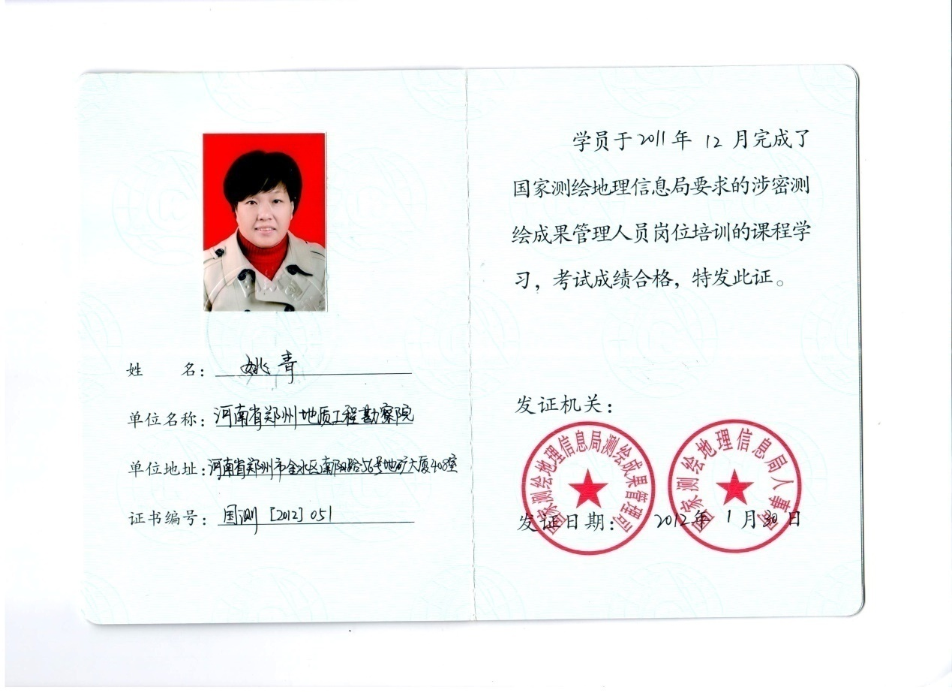

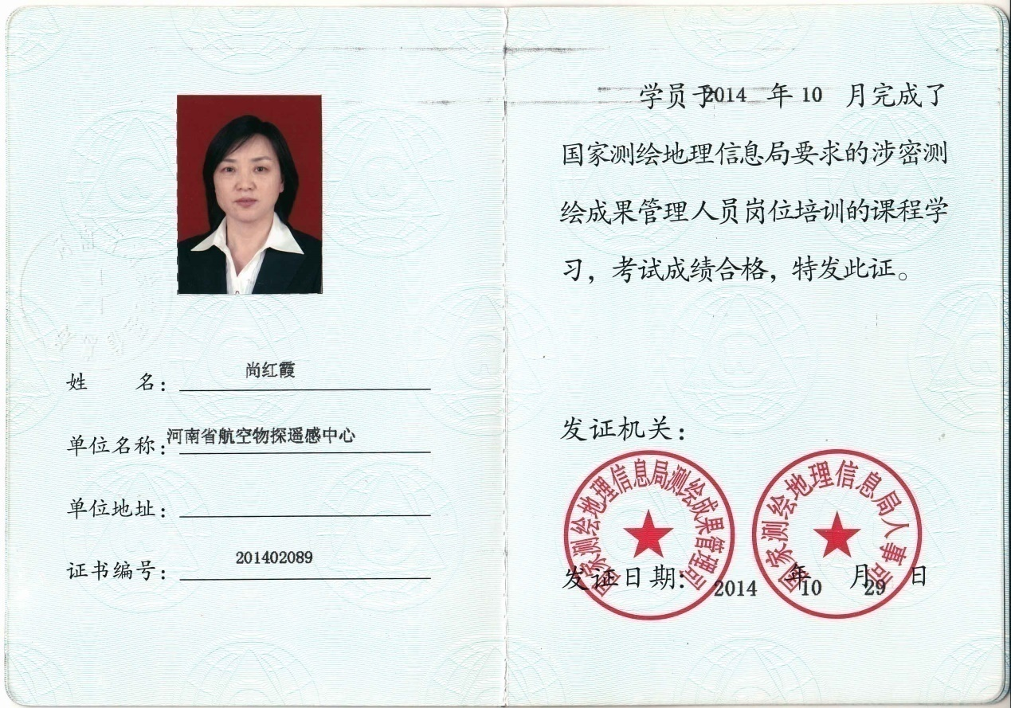

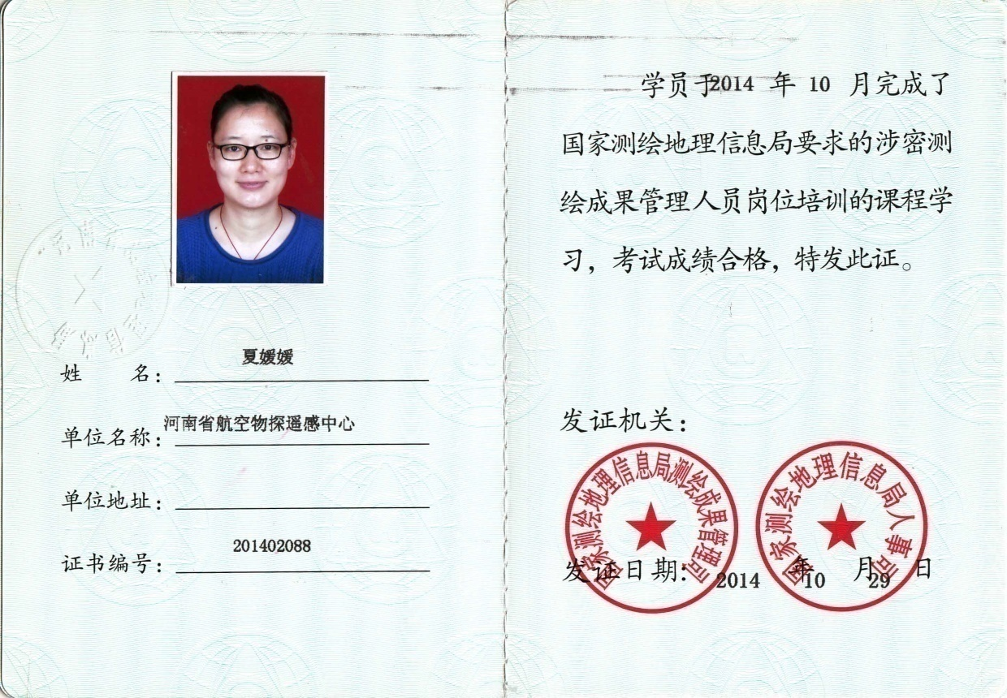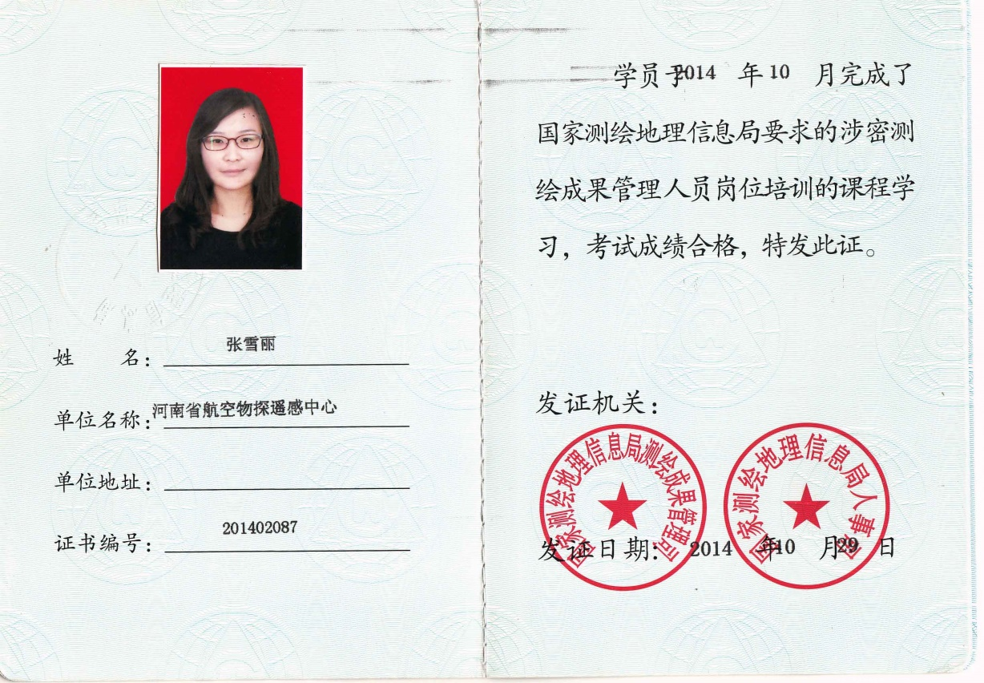

**测绘资料保密责任书**

测绘成果资料属国家涉密资料，受国家法律保护。为加强对测绘成果资料的管理，杜绝泄密、失密事件的发生，增强保密意识和保密工作的责任感，根据《中华人民共和国测绘成果管理规定》和《中华人民共和国保守国家秘密法》等法规的精神，保障测绘成果资料为经济建设、国防建设和学校的发展服务，特对使用测绘成果资料的单位和个人签订测绘成果资料保密责任书。

（1）使用方对测绘资料承担保密责任，在项目实施过程中要指定专人保管，严格本项目使用范围，不得擅自复制、转让或转借；严禁在不涉密的计算机上使用；

（2）对使用的测绘资料应在许可使用范围内使用，使用完毕，及时到提供方办理归还手续；

（3）使用方和保管人因人事变动等原因，需更换保管人员时，新、老人员应及时办理相关手续；

#### （2）项目成果管理措施

若我公司有幸中标，我公司将按照甲方意见签订项目保密协议。为保护公司、合作方与项目参与人员的合法利益，避免因信息泄露而给合作双方造成损失，我公司做出如下承诺：

本项目所有成果的版权属招标人所有，未经招标人同意，我公司不以任何形式向第三方提供；本项目作业过程中涉及的所有数据属采购方所有，我公司不在技术要求之外自行处置数据，决不自行删除、复制、修改、转移数据，决不以任何形式向第三方提供；做好采购方提供的业务资料的建档、保管、保密工作，使用完毕及时归还甲方。

#### （3）项目成果保证措施

本项目的所有项目成果的所有权、使用权全部归属招标人所有，我单位承诺不留存、不转让与本项目有关的各种资料。并严格做到以下方面：

（1）作业过程成果管理严格按照本项目制定的作业指导书要求，做到调查成果资料齐全，并造册登记。在作业过程中向下环节移交时，严格执行登记制度，使成果资料在每个环节都有责任人，成果资料责任具有可追溯性。

（2）项目所有资料和成果由专人管理，凡借阅、借用必须办理正式借阅手续，借阅资料只能用于本项目，借阅、借用时，应保持清洁、完整无损、按时归还。

（3）最终提交成果管理，所有资料产权归甲方所有，我公司将在与甲方的合同中明确此条款。未经甲方同意，我方不以任何形式向第三方提供。

（4）本项目作业过程中涉及的所有数据属甲方所有，我方不在技术要求之外自行处置数据，不自行删除、复制、修改、转移数据；甲方提供的任何业务资料，我方认真建档、保管、严格保密，并在使用完毕后及时归还，项目结束，我方向甲方移交所有成果后，将自行销毁所有资料。

（5）项目成果资料传递时必须严密包封，两人以上共同负责携带。数据成果尽量不采用互联网传送。

（6）公司参与项目的所有人员都要签订保密协议，否则不能参与生产作业。

#### （4）成果保密管理制度

测绘资料成果是国家的宝贵财富和重要的地理信息，关系到国家的利益，国家安全和领土完整，为切实保障涉密测绘成果的安全，我公司特制定本测绘成果管理制度。

第一条 本单位工作人员须严格遵守《中华人民共和国测绘法》、《中华人民共和国测绘成果管理条例》和国家保密法律法规的规定，切实做好涉密测绘成果的保密工作。

第二条 建立涉密测绘成果保密管理责任制，单位主要负责人承担涉密测绘成果保密管理领导责任，保密管理人员承担涉密测绘成果的保密管理责任。对使用和保存的保密测绘成果，依法行使管理、监督和查处违法违规的行为的权利。

第三条 测绘成果档案管理机构和档案管理人员承担涉密测绘成果的日常管理工作。设立专门的涉密测绘成果保管库房，按铁门、铁窗、铁柜 “三铁”标准建立涉密测绘成果存放设施，配置必要的监控、防火、防潮等设施。档案管理人员离开时应关门落锁，发生工作调动时应办理资料管理交接手续。

第四条 对涉密测绘成果的使用、传递、复制、保存等情况实行登记管理制度。凡使用涉密测绘成果须经主管领导批准，并予登记后，方可提供。涉密测绘成果使用后应及时归档。任何个人不得擅自复制、转让或转借涉密测绘成果，不得拷贝、对外传送涉密测绘成果数据。

第五条 使用基础地理信息数据，须严格遵守《计算机信息系统保密管理暂行规定》、《计算机信息系统国际联网保密管理规定》等计算机信息系统保密管理的有关规定，杜绝外传、丢失、泄密事件的发生。使用单位如发生保密测绘成果遗失、损坏，应及时书面报告行业主管部门，减少损失。

第六条 对测绘资料的使用、传递、复制、保存等情况实行登记管理制度，涉密成果必须由领导批准，并于登记后，方可提供涉密成果，使用后，应及时归档，任何人不得擅自复制，转让或转借测绘成果，不得拷贝对外传阅测绘成果数据。

第七条 涉密测绘成果只能用于被许可的使用目的和范围。因使用目的或应用项目结束等原因，须销毁涉密测绘成果的，必须报本单位主要领导审批，并报原测绘成果提供单位备案。

第八条 销毁涉密测绘成果须经专人清点、核对、登记、造册，由本单位主管领导和成果资料档案负责部门派员销毁。对销毁的时间、地点、方式及销毁过程中存在的问题进行记录，与销毁清册、领导批示一并存档。

第九条 如发现涉密测绘成果泄密、失密事件，应及时报告单位主管领导和国家保密管理部门，及时查清事件发生的原因及责任，将事件调查处理到位。

第十条 测绘成果的保密检查

1、领取、使用和保存保密测绘成果的单位每年应对成果资料进行一次自查，发现问题及时处理。检查结果书面报告行业主管部门和上级测绘管理办公室及有关保密工作机构。

2、公司技术部负责对保密测绘成果的监督检查工作，不定期地对持有单位进行检查，持有保密测绘成果的单位必须接受公司技术部的监督检查。对不接受保密检查或对保密测绘成果不进行规范管理的单位，不予办理申报领取测绘成果手续。

3、检查内容：有关法律法规的学习、执行情况；是否设有资料室（柜）和安全防范措施；是否落实专人管理和建立资料的外借、收回登记制度；是否有擅自复制、转让、转借等行为和遗失、泄密等现象。

第十一条 测绘档案室保密管理

1、档案工作人员应严格贯彻执行国家保密法规，遵守保密纪律，明确保密职责，维护档案的安全的完整。  
    2、保密文件材料、档案的密级划分、变更和解密，必须按照国家有关制度和规定办理。保密档案及文件材料，要妥善保管，绝密档案要单独保管。  
    3、档案库房设施应符合"八防"的要求，要安装铁门（防盗门）铁窗，凡遇重大节日应提前对库房的安全保密设施进行检查，发现问题及时处理。  
       4、不准私自或在无保密保障的情况下复制、使用、存放、销毁于国家秘密的文件、档案、资料和物品。不准将属于国家秘密的文件、档案、资料和物品作为废品出售。  
   5、不准借阅秘密档案资料。查阅秘密档案或文件，应履行审批手续，并限于保密室或档案室内阅览，不得抄录和带出，不得向别人透露秘密文件的内容。

第十二条 常规保密管理

1、属于国家秘密的测绘成果的生产、制作、收发、传递、使用、复制、摘抄、保存和销毁，应该符合国家保密管理规定。

2、对绝密级的国家秘密的测绘成果，必须采取以下保密措施：

  (一)非经原确定密级的机关、单位或者其上级机关批准，不得复制和摘抄；

 (二)收发、传递和外出携带，由指定人员担任，并采取必要的安全措施；

  (三)在设备完善的保险装置中保存。经批准复制、摘抄的绝密级的国家秘密的测绘成果，按同等密级进行保密管理。

3、在有线、无线通信中传递国家秘密的，必须采取保密措施。不准通过普通邮政传递属于国家秘密的文件、资料和其他物品。

4、发现国家秘密已经泄露或者可能泄露时，单位或个人应当立即采取补救措施并及时向测绘管理处报告。

第十三条 计算机保密管理

1、按照国家保密局《计算机系统国际联网保密管理规定》，涉及国家秘密的计算机信息系统，不得直接或间接地与国际互联网或其它公共信息网络相联接，必须实行物理隔离。

2、计算机信息系统安装和使用，必须符合保密要求。

3、涉密信息和数据必须按照保密规定进行采集、存储、处理、传递、使用和销毁。

4、计算机信息系统打印输出的涉密文件，应当按相应密级的文件进行管理。

第十四条 保密监督

1、测绘成果生产、管理和使用单位和个人违反国家测绘成果保密法律规定，需要追究行政责任的，依法追究行政责任；需要追究刑事责任的，依法追究刑事责任。

第十五条 本制度自建立之日起实行并根据国家及地方行业主管部门的规定要求适时修订和完善。

### 8、确保安全及文明施工的技术和组织措施

建立以项目负责人为主的各级安全生产决策、安全生产管理保证体系；建立以分管领导为首的各级文明安全技术措施计划、安全技术经费保证体系；建立以安全管理部门为主的专业安全生产管理、安全生产检查保证体系形成层层负责的安全生产监督管理网络。项目负责人为直接领导，分析、预测本项目的安全生产形势，综合管理本项目的安全生产工作，指导、协调和监督项目安全事故应急救援体系的运行。各项目部成立以项目部负责人为组长的安全生产领导小组，对本项目的安全生产工作实施监督，组织安全生产检查，协调相关事故处理，负责劳动防护用品管理。

（1）项目健全和充实安全生产管理人员，配置专（兼）职安全管理人员，负责本项目的安全生产管理工作实施监督、检查。负责对违章指挥、违章作业、违反劳动纪律的行为进行纠正，负责安全设施和劳动防护用品的落实与检查。

（2）各专职安全管理人员经培训合格后持证上岗，懂得测绘等工作的基本理论和相关知识，熟知有关安全生产工作的方针、政策，熟知国家有关安全生产的法律、法规，能够熟练应用现行相关作业安全技术规范、规程、标准。

（3）项目专职安全管理人员由安检部统一管理。

（4）项目总负责人即是安全生产的第一责任人，其主要职责是：组织编制和实施项目文明安全工作计划，负责审定和落实各级安全生产责任制，督促检查项目负责人抓好安全生产工作；定期听取安全生产管理部门的工作汇报，及时研究、解决有关安全生产中的重大问题，保障安全生产投入所需经费并督促安全生产投入的有效实施，改善职工劳动条件，消除事故隐患，确保安全生产；组织审定并批准安全生产规章制度，监督、检查各项目安全生产工作，及时消除事故隐患；不得强令工作人员违章作业。

（5）专职安全员职责：汇总安全生产措施计划，并督促项目部切实按期执行；对安全生产管理制度的贯彻执行情况进行监督检查；组织开展安全生产大检查。遇有特别紧急的不安全情况时，有权指令停止生产，并立即报告上级领导研究处理；对上级的指示和基层的情况上传下达，做好信息反馈工作。

（6）加强消防安全管理和宣传工作，配备足够的灭火器或消防工具、防患于未然，禁止在办公场所和仪器车里吸烟和乱接电源。

(7)项目部设保健药箱和常用药品、急救器材（担架），设一名培训合格的急救人员，具备一般急救处理知识，开展一些防病保健知识的宣传教育活动。

### 9、降低成本、缩短工期、提高质量的建议和措施

#### （1）降低成本的建议和措施

项目部建立进度实施、控制的科学组织系统和严密的工作制度，依据施工进度控制目标体系，对施工的全过程进行系统控制。进度实施系统监测、分析职能并循环运行。即随着施工活动的进行，各作业员将各项信息反馈给进度控制者，经过统计整理、比较分析后，确认进度执行的偏差，项目部将发挥调控职能，分析偏差原因，及时消除对后道工序对总工期的影响。必要时，可利用进度控制目标留有余地的弹性特点，对原计划进度做出相应调整，提出纠正偏差方案和实施的技术、经济、合同的保证措施，以及取得相关单位支持与配合，确认作业进度在控制下运行。



在工程进行中，如果出现恶劣天气（如雷电天气、冰雹）等自然原因造成工期的延误时，我们将在业主的指导下，集中资源优势采取必要的补救措施，在保证工程质量的前提下，不遗余力地挽回工期，确保本工程按计划完成。

加强质量管理，在作业过程中，严格遵守有关的各项规范、规程、标准和技术要求，坚持按质量管理体系文件的要求进行作业，确保各项工作均处于受控状态，工程质量一次合格率达到100%，将因质量原因而造成的停工和返工降低到零，从而降低成本。

#### （2）缩短工期的建议及措施

我公司将保证进度控制措施的有效实施，为保证成果按时提交，特制定以下措施：

（1）制订详细作业计划，并严格按作业进度计划完成每一项工作。

（2）项目开始前组织项目组全体技术人员认真学习技术设计书和有关的技术规范、规定，了解工作背景、调查区的历史和现状，明确为完成本项目任务而需要解决的关键技术问题和应采取的主要工作方法及工作中应注意的问题，做到野外工作有的放矢。

（3）加强各级检查，及时发现错误，避免将问题带入下阶段工作，造成返工，影响工作进度。

（4）当发现人员、设备不能满足需要时，及时增加人员和设备，保证按约定工期完成。

（5）任务明确到人、责任到人，制定明确的奖罚措施，对不能按计划完成又无正当原因的进行处罚，对不称职人员及时更换。

（6）采用先进技术、先进设备，提高工作效率，注重先进的测绘技术的新理论、新思维、新方法的学习和应用，不断提高先进的测绘技术在调查工作中的操作和应用水平，以提高工作效率、工作精度及成果质量。

（7）做好事前培训和技术指导，避免返工。先进行试点，总结经验，以便统一认识，统一标准，使工作能顺利开展，避免返工，以缩短工期。

（8）总结以往工程经验，对工作方案、工作方法进行最优化选择。

（9）积极研究新科技、新技术、新设备在鄢陵县农村房屋不动产登记项目工作中的应用，努力提高工作效率，加快设计工作进度。

（10）在人员组织配备上，选派业务能力强、具有较强沟通管理能力的人员担任项目负责人，并从中选择认真负责、工作经验丰富的技术人员担任项目技术负责人，加强各专业间的协调配合，保证工作进度。

#### （3）提高质量的建议及措施

建立质量保障体系，其核心是建立质量责任制，使质量管理工作标准化、制度化。作业各单位的领导对本作业室的产品质量负责，生产人员对其所完成的产品作业质量负责，各级检验人员对其所检验的产品质量负责，上工序对下工序负责，下工序对上工序也可作相应检核，共同协调处理作业质量问题，其责任明确，形成质量管理网络。增强质量意识，加强作业人员作业能力及自查自校工作，加强检查人员对产品生产的过程检查和最终成果的检查。严格记录其产品差、错、漏并质量记载和作出相应的质量评分，并使其在经济分配中及个人能力评价中起一定作用，使我们的作业人员和检查人员养成良好的工作习惯，对测绘及规划设计成果质量起到有利的保障。

为了保证项目成果质量，在工作开始前就要制定详细周密的工作计划和科学合理的实施方案与工作步骤指南，做好充分的准备工作，组织生产作业人员学习本工作项目的技术要求和有关规定。确保所有人员能掌握自己在岗位上的技术要求。做好仪器设备经常性的保养和维护工作，以保证作业仪器处于正常的工作状态。每个项目有其特殊性，根据实施方案，作好区域实验的计划和实验实施，并对实验工作做认真的总结，吸取有益的经验，举一反三。发现问题及时提出纠正措施，预防再发生，并推广先进的作业方法。测量（内、外业）项目结束之后，应全面总结各阶段的工作，统计有关数据，对结果进行分析，评价各项成果的质量，查明成果上存在的问题及其产生的原因，提出纠正和纠正措施，消除问题并防止今后再发生，编写工作报告和技术总结。妥善保护测绘产品数据，为了避免chuan接和交换，防止数据信息丢失。

对岗位的设置按照该项目的工作内容进行完整的设置，在岗人员与岗位职责一致并明确各岗位职责的要求，从项目负责、技术负责、质量检查员、各工序负责人等都应明确各自的职责，各环节均有明确的责任人和检查者，完整记录每个质量问题，严把质量关。产品的质量控制从各工序的每一个作业环节开始，各工序间应有产品质量移交手续，上工序产品质量不符合要求时不得移交下工序作业。对各工序、作业员之间存在的质量问题，各部门负责或项目负责应首先查出问题原因、过程，纠正问题。对于工序内无法解决的问题应及时向有关技术主管汇报，管理者组织召开碰头会、专题会及质量分析会进行讨论解决，消除各部门壁垒和责任推诿，使质量管理体系的自我改进机制不断得到加强。

每个项目全过程严格采取“三级检查”，即作业员自查，工序（或项目专职）检查，项目负责人及质检负责人作最终成图（或成果）检查。每级检查应有明确的检查内容和要求，检查有相应的记录和报告。各级检查独立进行，不得省略或代替。各级检查记录中对发现的问题提出处理意见，将对处理后的结果进行复查，检查中发现的质量问题即时改正，问题较多或性质严重时，可将部分或全部产品退回返工。对从未遇到的技术问题和作业过程的重大问题应做好记录并报告上级技术主管，以便及时解决。

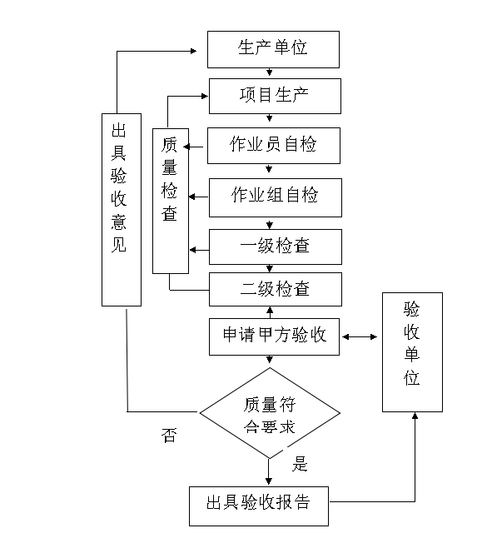

### 10、培训方案目标任务

为达到本项目顺利实施，保证不返工、不窝工，保证质量等目的，组织本项目参与人员参加国家级或省级组织的业务培训。

从协调、生产、质量等方面着手，全面培训相关各个规程和技术指导方案， 全面培训甲方指定的数据处理软件，作业人员在作业过程中能够把质量控制于生产阶段。

培训方式：我单位内部培训，我将由经验丰富的高级工程师针对性的对项目人员进行培训，并考核上岗，主要采取现场授课，线上授课；参与甲方组织的业务培训；和监理方进行交流，请监理方进行技术培训；联系各标段进行技术部交流。

培训主要从质量控制、工期进度、改进技术方法等方面进行。项目实施前，组织作业人员进行技术培训，学习技术设计书及有关技术标准、操作规程。并对需用的仪器、设备、工具进行检验和矫正，确保使用的工器具已经过法定检定机构的检定和校准并在检定和校准的有效期内。并负责对项目实施的乡镇、村、组工作人员、技术人员进行无条件培训。

培训服务承诺

我单位承诺对甲方的技术人员进行培训，“采取理论学习、技能操作和生产实践相结合的方式”，使甲方技术人员能够熟练应用我单位完成的本项目的成果及软件。

在项目开始之初，组织全体作业人员进行技术、安全、质量、调查、测绘、数据等多方面的作业培训；在项目的施工期间组织一到两次的现场作业培训；在项目结束后组织总结学习。培训工作的目的是统一认识、明确技术要求、强化安全生产意识、提高生产优质产品的意识、学习相关文件、工作程序，以及对各种疑问进行答疑。

应急救援培训

（1）公司应急救援办公室负责组织对应急救援领导小组人员（包括现场应急指挥人员）的培训，应急预案变更后应及时组织进行培训。

（2）明确生产过程中存在的风险和可能性造成的事故后果，落实人员负责在相应条件下对社区和周边人员进行应急知识的宣传和教育。

（3）制定应急培训计划，确定培训范围，主要应包括应急指挥人员、专业应急人员、普通员工、周边人员，培训的频次要符合应急救援的需要。

（4）培训内容，要进行应急救援报警、疏散、救护、削减控制等方面的培训；培训要分级，分为应急指挥级、危险物资专家级、危险物资专业级、初级操作水平级、员工级。

（5）培训者要取得合格证，坚持持证上岗。

### 11、项目服务方案及合理化建议

1）加强组织领导，责任到人，每天工作量统计上报，实时动态掌握第农村房屋不动产登记工作任务的完成情况。

（2）制定切实可行的农村房屋不动产登记计划图表，经甲方审核后，严格按照此计划执行，如果实际情况有变，各农村房屋不动产登记作业小组在1天内要制定好备选方案，要保证项目进度总体目标实现。

（3）实行奖惩机制，对于质量好、进度完成较快的作业小组进度表彰和物质奖励，对于完不成任务的作业小组进行适当的处罚，并分析原因，及时解决好工作中发现的问题，为按时完成农村房屋不动产登记任务做好思想准备。

（4）成立协调小组，对于出现农村房屋不动产登记纠纷或影响进度的情况，立即派协调小组进行协调，不能影响农村房屋不动产登记项目进度的整体运行，对于公司不能协调的问题，立即上报业主协调。

（四）服务承诺

（投标人根据招标文件要求自行编制）

### 1、拟派项目组人员承诺

我公司郑重承诺：

拟派项目组主要人员：项目负责人刘保信高级工程师（证书号：B19080900501）、技术负责人刘善彬高级工程师（证书号：B19150900444）、生产负责人赵鹏程工程师、质检负责人王勉高级工程师、安全负责人马树录高级工程师，在项目过程中保持一致。同时承诺技术人员张青坡、陈辉、郝学峰常驻项目所在地配合招标人工作，且保证常驻人员不变动。

### 2、质量承诺

我单位承诺提交成果质量符合《河南省农村房屋不动产登记权籍调查成果检查验收实施细则（试行）》[2015]9号、《河南省农村房屋不动产登记权籍调查技术细则》（豫不动产登记联办发〔2018〕1号）等国家规范及和河南省有关技术要求，确保通过省级核查、验收。

### 3、后期服务承诺

（1）用户的满意是我们对成果质量的最终目标，成果交付后，我们将认真做好质量回访。在省、市、县相关规范性文件要求下，无条件修改和完善工作方案、成果资料及其他质量的问题。

（2）免费为用户方提供人员技术培训，对成果质量实行终身负责制；项目结束后免费向招标人提供三年的数据维护、成果应用培训等技术支持。

（3）定期对招标人进行回访，了解成果在使用中是否存在问题，如存在，无条件免费立即予以解决。

我单位本着“为客户提供高质量、高效率的服务，与客户保持持久良好的合作关系”为宗旨，为客户提供热情、周到的电话支持服务和现场支持服务、响应24小时的全天候的售后问题咨询热线服务，如果仍不能解决，将根据情况及时启动现场支持服务。

在售后服务中，若招标人有新的需求和对我方略有不满足需求之处，为建立良好愉快的合作关系经向上级反馈，双方协商后，我单位愿意按业主需求，不断改进优化售后服务系统。

### 4、响应招标文件的承诺

我单位承诺响应招标文件全部商务条款：一旦我单位中标，将按照投标文件精神，严格履行程序，2019年9月30日前完成鄢陵县农村房屋不动产登记项目（2、10标段）二次第10标段全部工作。

承诺投标有效期为60天（自提交投标文件的截止之日起算）。

承诺质量标准符合《河南省农村房屋不动产登记权籍调查成果检查验收实施细则（试行）》[2015]9号、《河南省农村房屋不动产登记权籍调查技术细则》（豫不动产登记联办发〔2018〕1号）等国家规范及和河南省有关技术要求，确保通过省级核查、验收。

技术标准和要求符合符合《河南省农村房屋不动产登记权籍调查成果检查验收实施细则（试行）》[2015]9 号、《河南省农村房屋不动产登记权籍调查技术细则》（豫不动产登记联办发〔2018〕1 号）等国家规范及和河南省有关技术要求，确保通过省级核查、验收并成功导入不动产数据库。

投标范围为：第10标段，完成大马镇房屋不动产登记、权籍信息叠加整合、叠加信息库合库质检、纸质材料数字化及纸质档案标准化，并配合完成项目质检和验收工作。

承诺本项目结算方式：最终以实际工作量据实结算。

投标人（盖章）：河南省航空物探遥感中心

法定代表人或授权委托人（签字或盖章）：

2018年11月21日